0805
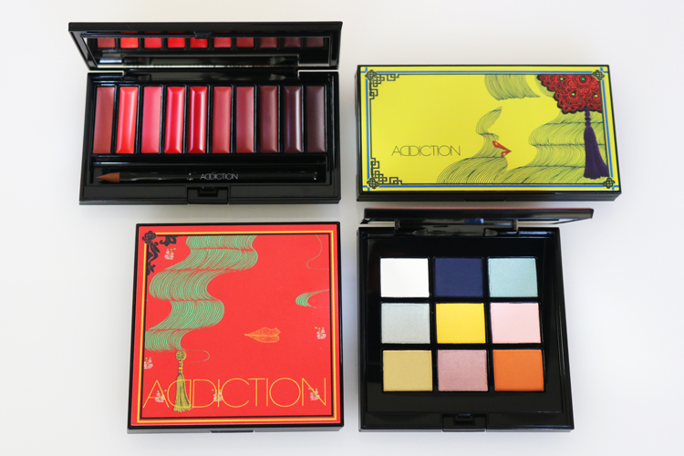

ドラマティックに魅せるアディクションの“チャイナ”な限定パレット！
2018.08.05

〈アディクション〉
PR担当
河村

（リード）
〈アディクション〉から、8.3(金)に中国をテーマにした秋のコレクション「EMPRESS ORCHID(エンプレスオーキッド)」が登場しました。映画「ラストエンペラー」からインスピレーションを得て作られた2つのパレットで、美しくも儚いドラマティックカラーが揃います♪

オリエンタルな目元を叶えるアイシャドウパレット。
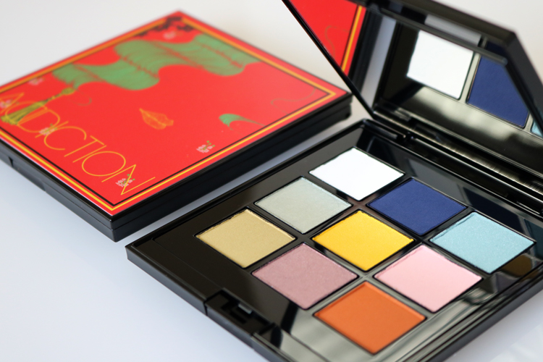

〈アディクション〉コンパクト アディクション “シノワズリ”(001)税込9,720円※8.3数量限定発売

〈アディクション〉では初となる9色アイシャドウパレット「コンパクト アディクション “シノワズリ”」。全6種が揃い、激動の時代に生きた女性たちをテーマに、カラーがセレクトされています。
写真の「ラストエンペラー(001)」は、皇后の“高貴さと儚さ”や美しい衣装の色彩をイメージ。インクブルーやポーセリンイエロー、可憐なパステルピンクなどのアイシャドウが並びます。

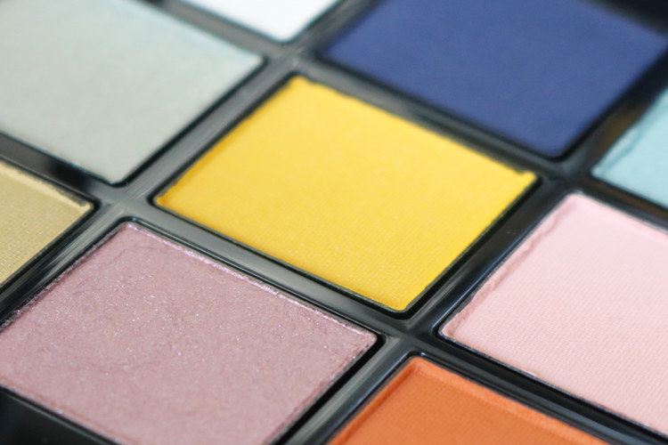

9色の中にはシルキー、パール、マット、メタリックと4種のテクスチャーがあるので、質感と色の組み合わせによって、さまざまなアイメイクを楽しめます♪

〈アディクション〉らしい“赤”が10色揃う、ルージュパレット。
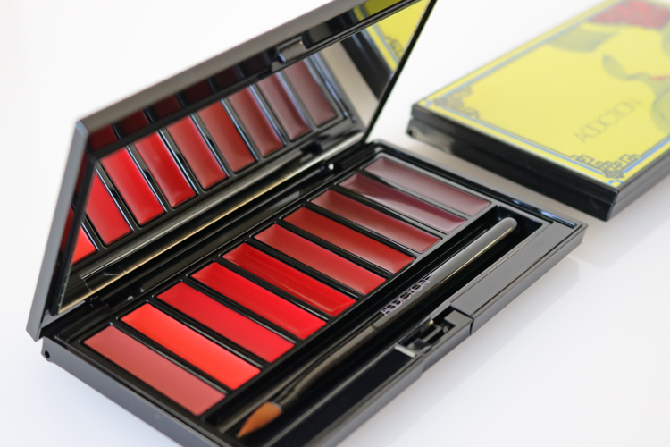

〈アディクション〉ルージュ コンパクトアディクション “エンプレスオーキッド”税込8,424円※8.3数量限定発売

映画に登場する女性たちの赤いリップをイメージしたのが、「ルージュ コンパクトアディクション “エンプレスオーキッド”」。鮮やかに発色するものから透け感のあるシアータイプまで、レッドリップにこだわって10色を組み合わせました。

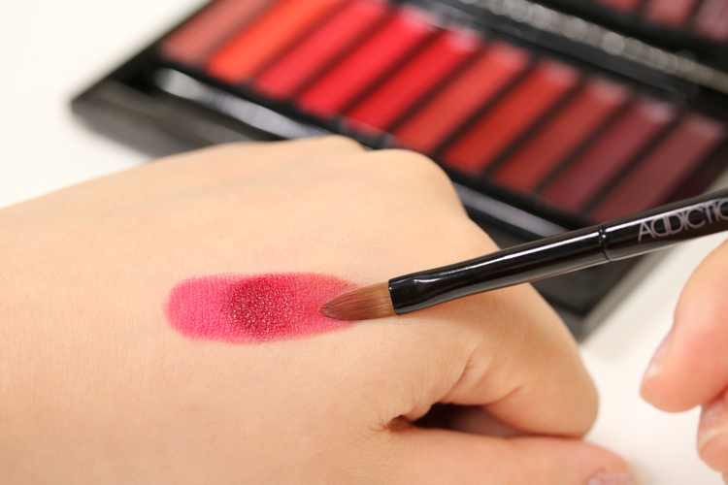

単色使いはもちろん、色を組み合わせるのもパレットならではの使い方。例えば、青みのあるスカーレットレッド（左から4番目）に、ダークボルドー（右から2番目）を重ねたら、シックで魅惑的なデュアルリップが完成！コシのあるブラシ付きで、綺麗なリップラインを簡単に描けますので、いろいろ試して、お気に入りの組み合わせを見つけてくださいね♪

田辺ヒロシ氏デザインの限定コンパクト！
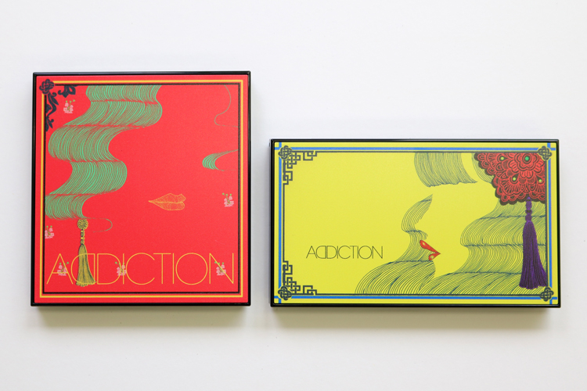

今回ご紹介した「コンパクト アディクション “シノワズリ” (001)」と「ルージュ コンパクトアディクション “エンプレスオーキッド”」は、パッケージにも注目！スタイリッシュなイラストは、イラストレーター 田辺ヒロシ氏によるものです。過去にも話題になったコラボ・コンパクト、こちらのコレクションも見逃せませんよ！

カラー、テクスチャーともに多彩なパレットは、一つあればさまざまな表情を楽しめます。気分やファッションに合わせて、映画のようにドラマティックなメイクを楽しみましょう♡

